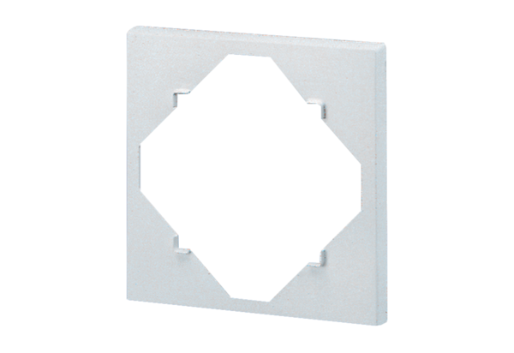Распорная рамка DR 60/100Комплект поставки: 1 штукАссортимент: B
Номер артикула: 0059.0928Изготовитель: MAICO

